Применение конструктора Перворобот NXT на уроках технологии
Данные об учителе: Лучик Сергей Григорьевич МБОУ СОШ №5 г.Сургут
Предмет: Технология
Класс:6

Тема: Понятие о машине и механизме.

Цель: сформировать понятие о механизмах, их виды, назначение и применение в технике; дать понятие о передаточное число; научить его определять; ознакомить с техническими характеристиками различных видов соединений; развивать умение определять и объяснять назначение ведущей и ведомой детали.

образовательная: закрепить знания в решении вопросов самостоятельного конструирования и изготовления простейших технических объектов, выбора материала, применение полученных знаний на практике способствовать запоминанию основной терминологии;
воспитательная: воспитывать у учащихся навыки самостоятельной работы, умения доводить начатую работу до конца. рациональное использование рабочего времени. Формирование у учащихся навыков совместной деятельности, умение работать в группах;
развивающая: способствовать овладению основными способами мыслительной деятельности учащихся (учить выделять главное, анализировать, сравнивать, доказывать и опровергать, ставить и решать проблемы); способствовать формированию интереса учащихся к предмету. интеллектуальных способностей учащихся, развитие внимания, логического мышления
Методическое оснащение урока:
- Материально-техническая база:
Кабинет трудового обучения; компьютер, конструктор Перворобот NXT Базовый набор LEGO 9797. Штангенциркуль.

- Дидактическое обеспечение:
1. рабочая тетрадь
2. образцы видов механических передач
3. Учебник технологии В.Д. Симоненко.

Методы обучения: Словесные (рассказ, объяснение); наглядные (демонстрация презентации, наглядных пособий, самостоятельные наблюдения учащихся). Практические (упражнения по закреплению знаний, самостоятельная творческая работа).

Формы организации познавательной деятельности учащихся: дидактическая игра, самостоятельная творческая работа.

Методы проверки ключевых компетенций учащихся: устный опрос, выполнение и анализ самостоятельной работы.

Тип урока: урок обобщения и систематизации знаний
Тип урока: комбинированный
Формы обучения: фронтальная, групповая,
Методы обучения: информационно-сообщающий, объяснительный, инструктивно-практический

Структура урока

I. Организационный момент
II. Актуализация знаний и мотивация учебной деятельности учащихся
III. Изучение нового материала
1. Понятие о механизмах.
2. Виды, строение, назначение и принцип работы механизмов.
3. Передаточное число механизмов.
4. Изображение механизмов на кинематических схемах.
IV. Закрепление новых знаний и умений учащихся
V. Итоги урока
VI. Домашнее задание

ХОД УРОКА

II. Актуализация знаний и мотивации учебной деятельности учащихся.
Фронтальный опрос.
1) Какие детали называются простыми? Сложными?
2) Что такое соединение деталей?
3) Способы соединения деталей?

III. Изучение нового материала

1. Понятие механизма.
Беседа.
Учитель демонстрирует редукторы от игрушек в действии. Даёт возможность учащимся проверить усилие на электродвигателе, а затем на выходном валу редуктора. Учащиеся обращают внимание на частоту оборотов электродвигателя и и вала и делают вывод: Чем меньше обороты, тем больше сила.
Значит, основным назначением редуктора является уменьшение физических усилий при выполнении работы.
Учитель подводит учащихся к этому выводу, демонстрируя зубчатое соединение. При этом следует обратить внимание на размеры, форму, количество зубцов на каждой шестерни.

Рассказ учителя.
Механизм представляет собой совокупность подвижно соединенных деталей (звеньев), совершающих под действием приложенных сил определенные движения.
Любой механизм не может самостоятельно работать. Для этого необходимо приложить усилия или выполнить работу. Механизм дает возможность только облегчить выполнение работы. В технике под понятием «механизм» понимают также устройство, предназначенное для преобразования движения с одного вида на другой. Все механизмы предназначены для передачи движения от одних тел к другим или преобразования движения одного вида на другой. Если детали могут перемещаться друг относительно друга, то их соединение подвижно. Если детали не могут перемещаться относительно друг друга, то их соединение неподвижно.
Соединения деталей бывают разьёмные (резьбовые) и неразьёмные (сварные)
Машина — это более сложное устройство, состоящее из многих механизмов, предназначенное для совершения полезной работы или преобразования энергии.

Работа по учебнику.

Ознакомиться с материалом учебника механизмы передачи движения. Учебник технологии В.Д. Симоненко, стр. 35-37.

2. Виды, строение, назначение и принцип работы механизмов.

Рассказ учителя.

Вращательное движение в механизмах обеспечивают валы, оси. Демонстрируя зубчатое, ременное и реечное соединение, учитель вводит понятие «виды соединений». Демонстрируя механизмы с имеющимися в них осями, валами, выясняется назначение каждого из них, а также различия между ними. Ученики должны осознать, что указанные механизмы принимают на себя и передают в другие части усилия с помощью передач (ременных, зубчатых, рельсовых).
Зýбчатая переда́ча — это механизм или часть механизма механической передачи, в состав которого входят зубчатые колёса.

Назначение:
передача вращательного движения между валами, которые могут иметь параллельные, пересекающиеся и скрещивающиеся оси.
преобразование вращательного движения в поступательное, и наоборот.

При этом усилие от одного элемента к другому передаётся с помощью зубьев. Зубчатое колесо передачи с меньшим числом зубьев называется шестернёй, второе колесо с большим числом зубьев называется колесом. Пара зубчатых колёс, имеющих одинаковое число зубьев, — в этом случае ведущее зубчатое колесо называется шестернёй, а ведомое — колесом.
Ремённая передача — это передача механической энергии при помощи гибкого элемента — приводного ремня, за счёт сил трения
На примере сверлильного станка со снятым защитным кожухом клиноременной передачи учитель объясняет назначение передачи.
Реечная передача (кремальера) (фр. crémaillère) — один из видов механических передач, преобразующий поступательное движение во вращательное. Механизм, служащий для повышения или понижения скорости вращения, называется редуктором.

3. Передаточное число механизмов.

Рассказ учителя.

Шкив, закрепленный на валу электродвигателя сверлильного станка, является ведущим, а шкив, соединенный пасом с ведущим шкивом, получает от него вращательное движение и является ведомым. Соответствующие названия имеют и валы, на которых закреплены шкивы. Опоры, на которых содержатся валы, называются подшипниками.
Ведущие и ведомые элементы ременной и зубчатой передач всегда находятся в определенной зависимости друг от друга. Эта зависимость характеризуется передаточным числом (u), которое можно определять по формуле:

u = n1/n2

где п1 - частота вращения (количество оборотов в секунду) ведущего вала; п2 - частота вращения (количество оборотов в секунду) ведомого вала. Передаточное число ременной передачи зависит от соотношения диаметров шкивов и выражается формулой:

u = i1/i2

где i1 и i2 - диаметры шкивов.
Передаточное число зубчатой передачи также можно определить по количеству зубцов ведущего и ведомого колес по формуле:
где z1 и z2 - число зубьев соответственно ведущего и ведомого колес передачи. Передаточное число - величина отвлеченная и размерности не имеет. Передаточное число может быть любым - как целым, так и дробным. (Ведущее и ведомое колеса учитель показывает на модели.)

Работа по учебнику.
Проработать соответствующий материал учебника и заполнить таблицу.
Учебник технологии В.Д. Симоненко, стр.35-36, таблица 3.

Название механизма
Условное изображение на кинематической схеме

IV. ЗАКРЕПЛЕНИЕ НОВЫХ ЗНАНИЙ И УМЕНИЙ УЧАЩИХСЯ

Ученики группируются по парам, получают наборы из деталей NXT LEGO 9797
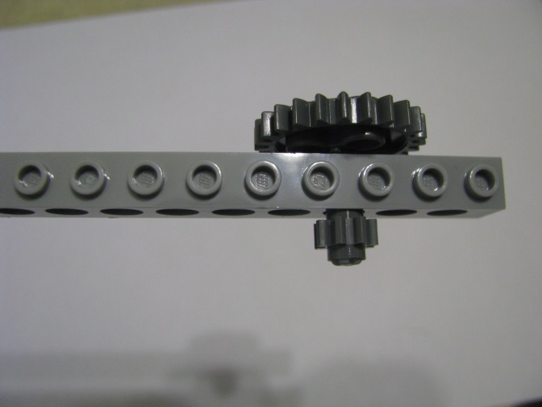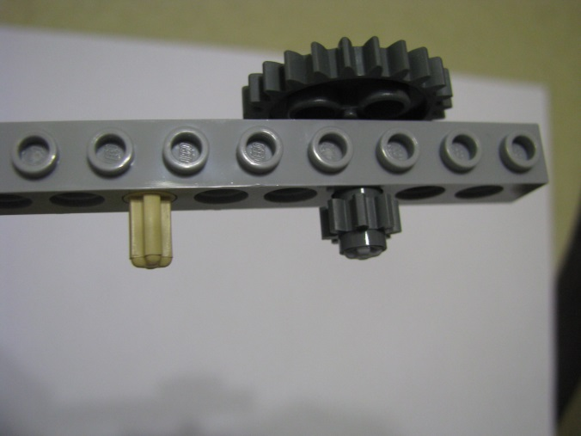
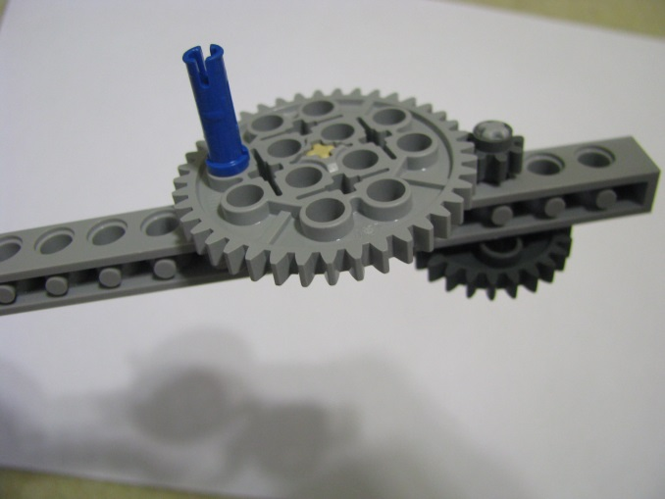
По образцу и изображению на компьютере, собирают зубчатую передачу.
Определяют ведущие и ведомые элементы.
Считают количество зубьев на шестерёнках и высчитывают передаточное отношение одной ступени.
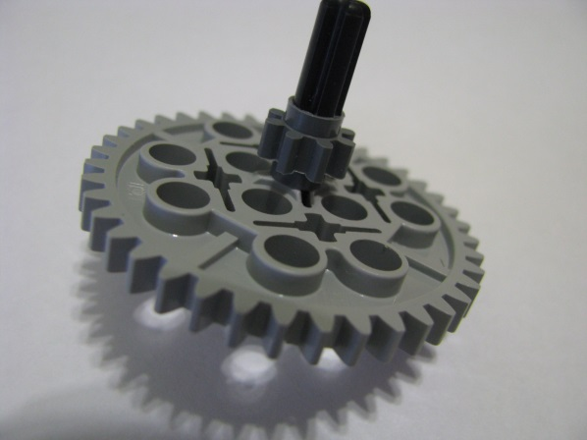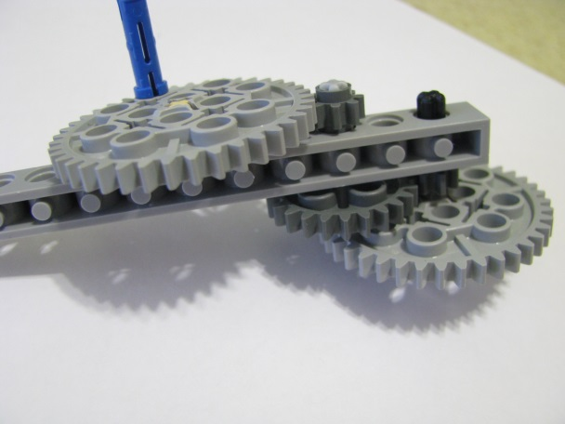
Обратить внимание учащихся, что в данном случае редуктор двухступенчатый.
Затем высчитывают передаточное отношение второй ступени. Чтобы определить общее передаточное число такого редуктора, поступают так. Сначала определяют передаточное отношение каждой пары шестерен в отдельности, а затем перемножают их между собой и получают общее передаточное число. Получился «волчок». Испытание устройства. Игра: Чей волчок будет дольше вращаться. Дать понятие: повышающий и понижающий редуктор.
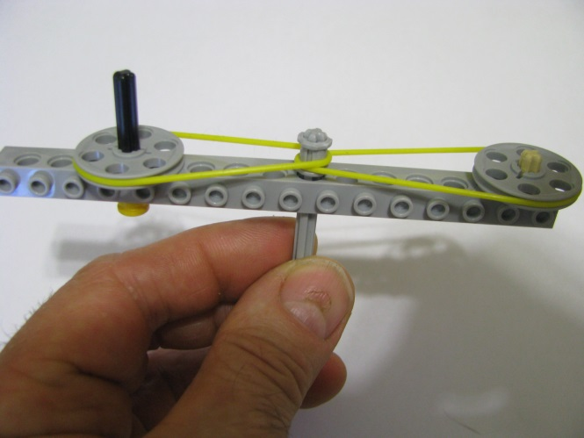
Изготовление ременной передачи. Каким способом можно определить передаточное отношение? Учащиеся предлагают линейкой или штангенциркулем. Измеряют диаметры штангенциркулем, считают передаточное отношение. Где можно применить данную передачу? Можно ли поменять вращение ведомого шкива? В чём преимущества и недостатки?

Изготовление червячной передачи.
Червячная передача служит для получения вращения между валами, пересекающимися в одной плоскости. Передача состоит из винта (червяка) и винтового колеса, которые находятся в зацеплении. При вращении червяка витки ведут зубцы колеса и заставляют его вращаться.
Обычно вращение от червяка передается колесу. Обратная передача почти не встречается из-за самоторможения.
Червячная передача применяется чаще всего при больших передаточных числах в пределах от 5 до 300.

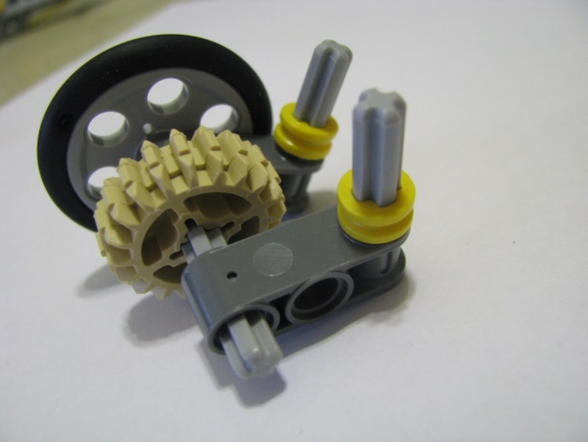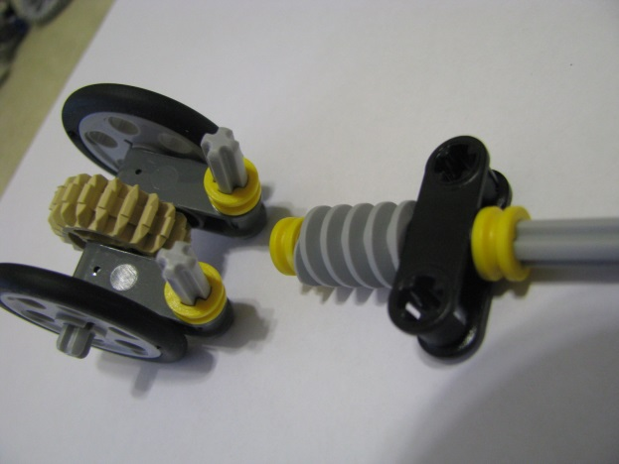
Как подсчитать передаточное число червячной передачи? Подсчитать.
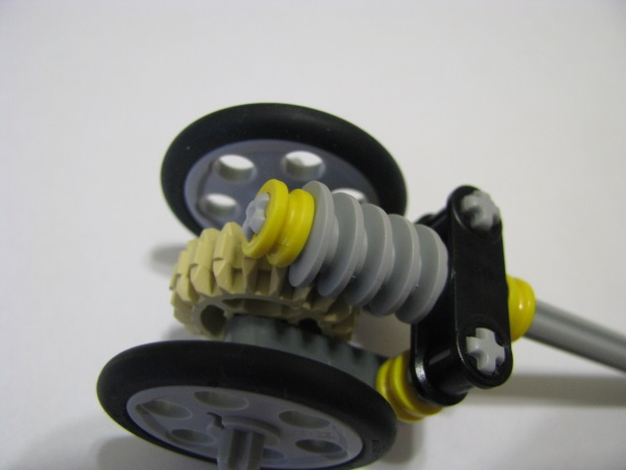
В чём преимущества и недостатки?

V. ИТОГИ УРОКА
Подведение итогов урока.
- Какие новые знания для себя вы получили?
- Могут ли приобретенные сегодня знания пригодиться в жизни?
Определение учащихся, кто лучше справился с заданием. Кто лучше отвечал на вопросы.

VI. ДОМАШНЕЕ ЗАДАНИЕ

1) Проработать соответствующий материал учебника.
2) Привести в тетрадях примеры механизмов в быту, определить их виды и принципы работы.

